Js原生Ajax和Jquery的Ajax
教学导航
教学目标 | 案例1-异步校验用户名是否存在  案例2-站内查询
教学方法

Ajax概述

什么是同步，什么是异步
同步现象：客户端发送请求到服务器端，当服务器返回响应之前，客户端都处于等待 卡死状态
异步现象：客户端发送请求到服务器端，无论服务器是否返回响应，客户端都可以随 意做其他事情，不会被卡死

Ajax的运行原理
页面发起请求，会将请求发送给浏览器内核中的Ajax引擎，Ajax引擎会提交请求到 服务器端，在这段时间里，客户端可以任意进行任意操作，直到服务器端将数据返回 给Ajax引擎后，会触发你设置的事件，从而执行自定义的js逻辑代码完成某种页面1 功能。

js原生的Ajax技术（了解）
js原生的Ajax其实就是围绕浏览器内内置的Ajax引擎对象进行学习的，要使用js原 生的Ajax完成异步操作，有如下几个步骤：
- 创建Ajax引擎对象
- 为Ajax引擎对象绑定监听（监听服务器已将数据响应给引擎）
- 绑定提交地址
- 发送请求
- 接受响应数据

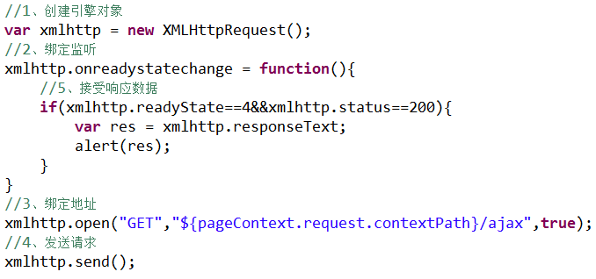
注意：如果是post提交
在发送请求之前设置一个头
xmlhttp.setRequestHeader("Content-type","application/x-www-form-urlencoded");

总结：
所用异步访问都是ajax引擎

Json数据格式（重要）

json是一种与语言无关的数据交换的格式，作用：
使用ajax进行前后台数据交换
移动端与服务端的数据交换

Json的格式与解析
json有两种格式：
- 对象格式：{"key1":obj,"key2":obj,"key3":obj...}
- 数组/集合格式：[obj,obj,obj...]

例如：user对象 用json数据格式表示
{"username":"zhangsan","age":28,"password":"123","addr":"北京"}

List<Product> 用json数据格式表示
[{"pid":"10","pname":"小米4C"},{},{}]

注意：对象格式和数组格式可以互相嵌套

注意：json的key是字符串 jaon的value是Object

json的解析：
json是js的原生内容，也就意味着js可以直接取出json对象中的数据

Json的转换插件

将java的对象或集合转成json形式字符串

json的转换插件是通过java的一些工具，直接将java对象或集合转换成json字符串。
常用的json转换工具有如下几种：
- jsonlib
- Gson：google
- fastjson：阿里巴巴

Jquery的Ajax技术（重点）
jquery是一个优秀的js框架，自然对js原生的ajax进行了封装，封装后的ajax的操 作方法更简洁，功能更强大，与ajax操作相关的jquery方法有如下几种，但开发中 经常使用的有三种
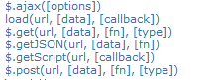
- $.get(url, [data], [callback], [type])
- $.post(url, [data], [callback], [type])

其中：
url：代表请求的服务器端地址
data：代表请求服务器端的数据（可以是key=value形式也可以是json格式）
callback：表示服务器端成功响应所触发的函数（只有正常成功返回才执行）
type：表示服务器端返回的数据类型（jquery会根据指定的类型自动类型转换）
常用的返回类型：text、json、html等

- $.ajax( { option1:value1,option2:value2... } ); ---- 以后在掌握
常用的option有如下：
async：是否异步，默认是true代表异步
data：发送到服务器的参数，建议使用json格式
dataType：服务器端返回的数据类型，常用text和json
success：成功响应执行的函数，对应的类型是function类型
type：请求方式，POST/GET
url：请求服务器端地址

